Scenariusz zajęć na czwartek 14 maja:

1. **Zabawa słowna: „Rymowanki- wyliczanki”** – przydadzą się na pewno, kiedy dzieciaki znów się spotkają i będzie problem, kto pierwszy!

Misia Asia, Misia Fela,  
Misia Kasia, konfacela,  
Misia A, Misia Be,  
Misia Kasia, konface.

☺

Bzy, bzy, bzy,  
Były sobie pszczółki trzy:  
Maja, Gucio, Klementyna  
I wychodzisz ty.

☺

Pałka, zapałka - dwa kije,  
Kto się nie schowa, ten kryje!

1. **Zajęcia plastyczne: „Wiosenne motylki”**

Potrzebne materiały: kolorowy papier, klej, nożyczki,

Wykonanie: Motylki do wyboru: poniżej kilka propozycji. Oczywiście najpiękniejsze będą te wymyślone przez dzieci. Najważniejsze, aby dzieciaki poćwiczyły wycinanie pasków papieru nożyczkami lub po prostu odrywanie paluszkami.

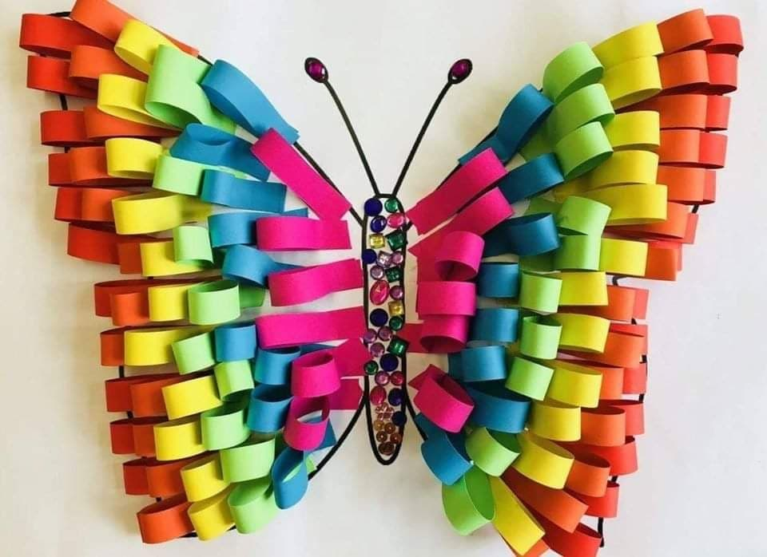

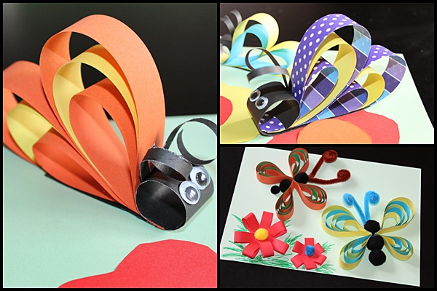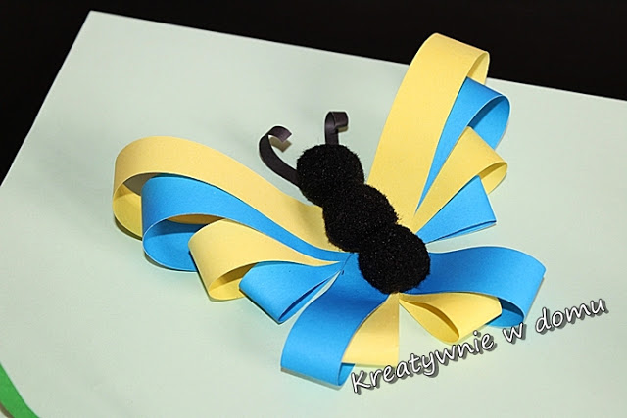

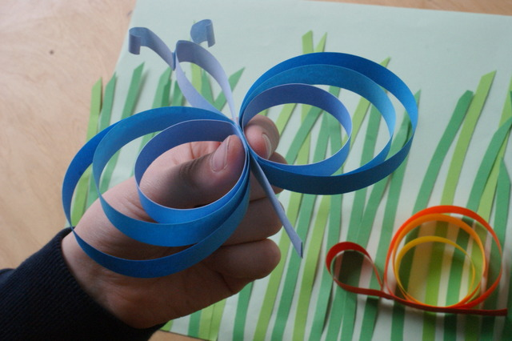

<https://www.youtube.com/watch?v=ATJFrlUp0pY>

<https://www.youtube.com/watch?v=yxA5WazGEIY>

**Koniecznie pochwalcie się waszymi pracami!**

1. **Z cyklu: „Stare, dobre zabawy”- „Gra w klasy- chłopek”**

Poniższy schemat (do wyboru) lub własny rysujemy kredą na betonie lub wyklejamy taśmą malarską na podłodze. Dzieci pokonują trasę przeskakując po kolei z pola na pole i z powrotem. Zaczynamy skacząc na jednej nodze. W ramiona wskakuje się obunóż, zarówno w drodze do celu i w drodze powrotnej. Do głowy wskakuje się obunóż, wykonuje obrót w powietrzu i skacze z powrotem. Jeśli gracz skusi, kolejkę rozpoczyna następna osoba. Można urozmaicić zabawę wprowadzając kamyczek. Rzuca się go na kolejne pola i skacze się, aż do pola, na którym on leży. Po podniesieniu kamyczka wracamy na start również skacząc. Skucha to wrzucenie kamyczka w nieodpowiednie pole lub na jakąkolwiek z linii chłopka, to nieutrzymanie się na jednej nodze lub naskoczenie na linie oddzielające poszczególne pola. Powodzenia!

